**新 书 推 荐**

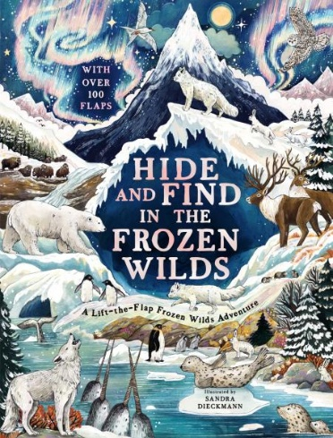

**中文书名：《冰冻秘境寻踪：100+翻页奇遇记》**

**英文书名：HIDE AND FIND IN THE FROZEN WILD**

**作 者：Sandra Dieckmann**

**出 版 社：Scholastic UK**

**代理公司：Scholastic UK/ANA**

**页 数：16页**

**出版时间：2026年2月**

**代理地区：****中国大陆、台湾**

**审读资料：电子稿**

**类 型：玩具书和活动书**

**内容简介：**

掀开100+创意翻页，开启极地生态发现之旅！从北极冰原到南极大陆，穿越寒风呼啸的山脉与霜雪覆盖的森林，在互动探索中揭开32种极地生灵的生存奥秘。每帧插画皆是视觉盛宴，每个翻页都藏自然惊喜——冰雪世界的生存智慧，等你亲手揭晓。

**本书卖点：**

• 英国自然艺术大奖得主匠心绘制，16页全景呈现七大冰冻生态圈

• 创新立体翻页设计，模拟冰川裂隙、北极熊巢穴等真实自然场景

• 系列畅销书《森林寻踪》（*Hide and Find in the Forest*）姊妹篇，累计全球销量超20万册

• 内含7大主题场景，128个互动知识点，每页隐藏"极地冷知识"弹跳窗，培养儿童科学观察力

**作者简介：**

**桑德拉·迪克曼（Sandra Dieckmann）**，英国新锐艺术家，身兼插画家、作家与手工创作者。擅长从自然界的奇幻生灵中汲取灵感，作品以繁复纹样与瑰丽色彩著称，创作媒介涵盖铅笔、水彩、数字绘画乃至陶土雕塑。

**感谢您的阅读！**

**请将反馈信息发至：版权负责人**

**Email**：[**Rights@nurnberg.com.cn**](mailto:Rights@nurnberg.com.cn)

安德鲁·纳伯格联合国际有限公司北京代表处

北京市海淀区中关村大街甲59号中国人民大学文化大厦1705室, 邮编：100872

电话：010-82504106, 传真：010-82504200

公司网址：[http://www.nurnberg.com.cn](http://www.nurnberg.com.cn/)

书目下载：<http://www.nurnberg.com.cn/booklist_zh/list.aspx>

书讯浏览：<http://www.nurnberg.com.cn/book/book.aspx>

视频推荐：<http://www.nurnberg.com.cn/video/video.aspx>

豆瓣小站：<http://site.douban.com/110577/>

新浪微博：[安德鲁纳伯格公司的微博_微博 (weibo.com)](https://weibo.com/1877653117/profile?topnav=1&wvr=6)

微信订阅号：ANABJ2002

